**Posible ejercicio de examen**

Dado el automatismo para cortar pan disponible en varios supermercados:

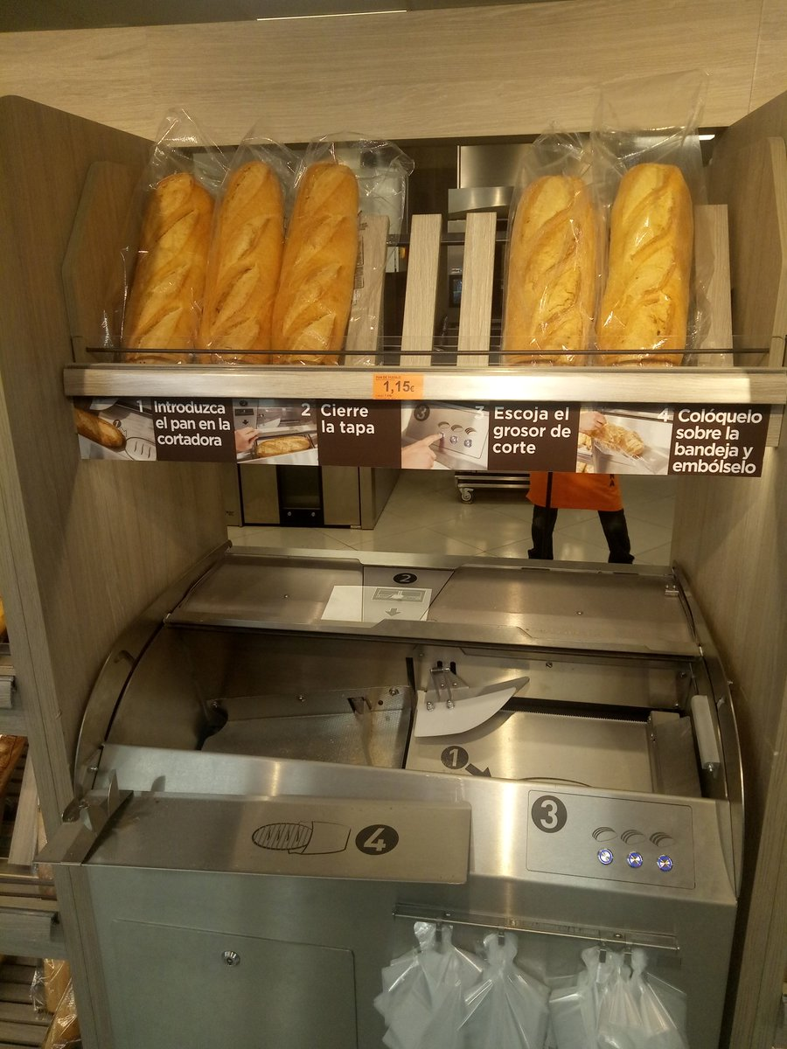

El cual consta de los siguientes sensores y actuadores.

Actuadores:

* Accionamiento eléctrico para bloquear la tapa (BT)
* Accionamiento para sacar los ganchos que fijan el pan al carro móvil (AG)
* Accionamiento del carro móvil que se encarga de llevar pan hacia la cuchilla cortadora (MCF, MCD)
* Accionamiento para sacar y meter la cuchilla cortadora (CF, CD).

Sensores:

* Sensor que detecta que la tapa está cerrada (ST).
* Sensor final de carrera que detecta que los ganchos para agarrar el pan están fuera (FCG)
* Sensores final de carrera que detectan la posición de la cuchilla cortadora (FCCF, FCCD)
* Sensor célula de carga que detecta cuando el carro móvil encuentra una cierta resistencia a su avance (SCCM) (Se activará cuando, al avanzar el carro, el pan haga tope con la cuchilla).
* Sensor final de carrera que detecta que el mecanismo móvil ha llegado a su posición más cercana posible a la cuchilla. Por seguridad, este se activa varios centímetros antes de que los ganchos puedan tocar la cuchilla. (FCCM)
* Botones de selección de grosor del pan (GF, GM, GG)

Se pide diseñar el diagrama GRAFCET para que el automatismo tenga el siguiente comportamiento:

Una vez el usuario ha cerrado la puerta, al seleccionar cualquiera de los posibles grosores de pan, el automatismo comenzará el ciclo de trabajo. En primer lugar, se activarán los ganchos que fijan el pan al carro móvil. Acto seguido se sacará la cuchilla cortadora para hacer tope y el carro comenzará a desplazar el pan hasta que toque la cuchilla. A partir de ese momento, la secuencia será: retirar la cuchilla, avanzar con el carro durante un tiempo que dependerá del grosor seleccionado, parar el avance, sacar la cuchilla para cortar, y así sucesivamente hasta que el carro llegue a su posición más cercana a la cuchilla. Para terminar, se retirará la cuchilla, se retirarán los ganchos, se moverá el carro a su posición inicial y, una vez concluido todo esto, se permitirá al usuario abrir la puerta para recoger el pan cortado.

**Preposicionamiento**

Para llevar el automatismo a su posición inicial la tapa deberá estar necesariamente cerrada y el preposicionamiento empezará tras pulsar simultáneamente dos botones cualesquiera de la botonera durante 5 segundos.

**Seguridad**

Si en cualquier momento se detectará que la tapa se ha abierto en mitad del proceso, todo se detendrá inmediatamente y será necesario pasar por el ciclo de preposicionamiento antes de volver a realizar un ciclo normal.